DALLMER Duschrinne TistoLine senkr. Abdeck. Design 300 mm, DN 50

Dallmer

Eigenschaften

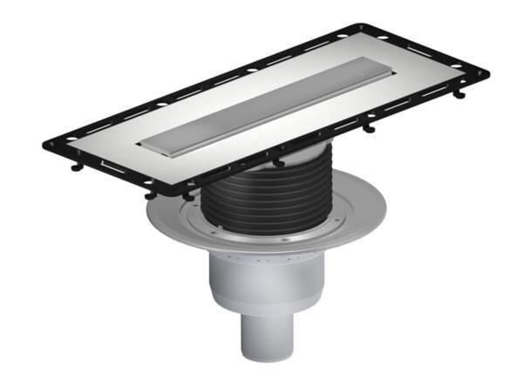

GTIN:

4001636530318

HAN:

530318

Ausführung Ablauf

senkrecht

Farbton

silber

Form

gerade Rinne

Oberfläche

gebürstet, matt

Produkt

Ablauf mit Duschrinnenaufsatz

Werkstoff

Edelstahl, Polypropylen (PP)

Breite (mm)

40,00

Höhe (mm)

32,00 - 101,00

Länge (mm)

296,00

Ablaufrichtung

vertikal

Belastungsklasse

K 3

Nennweite DN

50,00

Rahmen Abmessung (mm)

innen: 40 x 296 außen: 182 x 430